Сегодня у нас состоялось Путешествие по рекам Пермского края!

Рассказал детям о Международном дне рек,  
с какой целью его отмечают во многих странах – Гилев Дмитрий Николаевич, папа одного из воспитанников.

С помощью презентации дети путешествовали по рекам Пермского края. Получили ответы на важные вопросы: о значении воды для людей и природы.  
Откуда берёт начало река?  
Какие бывают реки?  
Есть ли реки под землёй?  
Какая вода в реке?  
Зачем нужны реки?  
Воды пригодной для питья в природе осталось очень мало, потому что люди загрязняют водоёмы. Без пресной питьевой воды не сможет существовать ни природа, ни человек. С детства нужно и необходимо у детей воспитывать бережное отношение к водным ресурсам и природе в целом. Давайте же беречь воду - наше богатство!

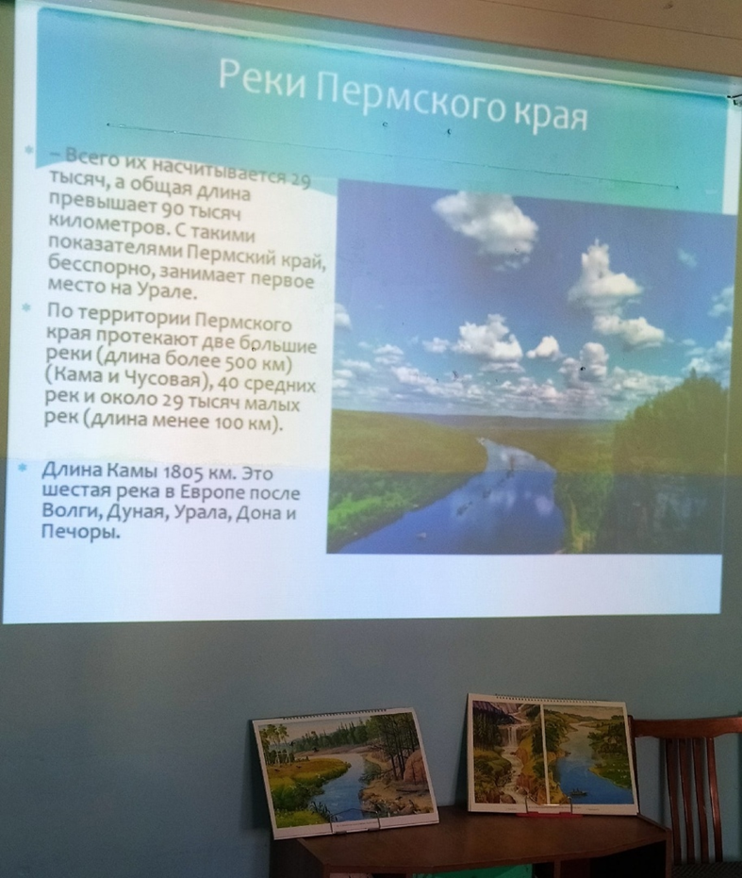

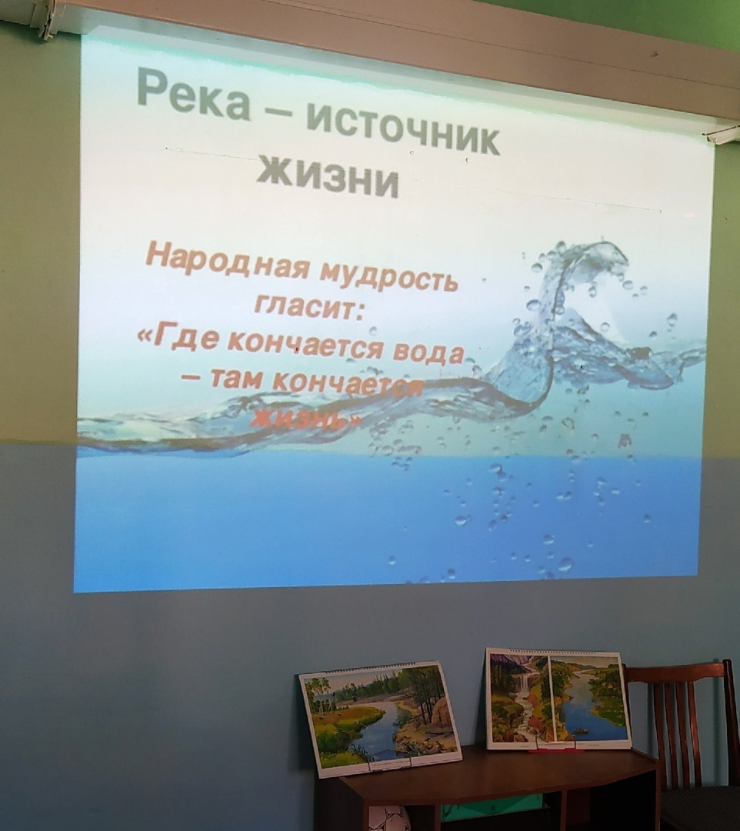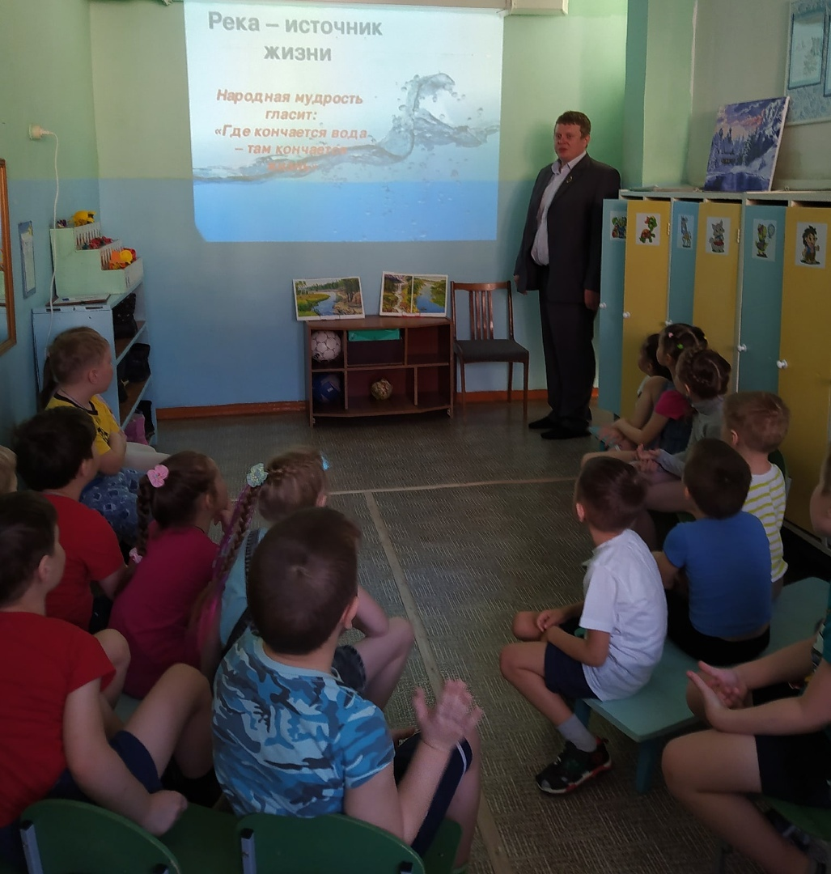

Благодарим Гилёва Дмитрия Андреевича,  
за путешествие по рекам Пермского края.

Воспитатель группы № 9 Макарова М.А,